



Thời gian: 05 ngày 04 đêm
Thông tin chuyến bay: EASTAR JET ( ZE ) ZE594 10DEC DAD ICN 01:20 08:05

ZE593 13DEC ICN DAD 20:55 00:20 +1
- KHÁM PHÁ CÔNG VIÊN GIẢI TRÍ LỚN NHẤT HÀN QUỐC | LOTTE WORLD
- THAM QUAN ĐẢO NAMI – PHIM TRƯỜNG NỔI TIẾNG CỦA BỘ PHIM | BẢN TÌNH CA MÙA ĐÔNG
- CHIÊM NGƯỠNG CUNG ĐIỆN GYEONGBOK
- TRẢI NGHIỆM TRƯỢT TUYẾT TẠI SKI RESORT
- TRẢI NGHIỆM LÀM KIM CHI, MẶC TRANG PHỤC TRUYỀN THỐNG HANBOK NGẮM NHÌN TOÀN SEOUL TẠI THÁP TRUYỀN HÌNH NAMSAN

LỊCH KHỞI HÀNH THÁNG 1/2026 ( Giá tour áp dụng cho khách ghép lẻ )
Ngày Khởi Hành | Giá Người lớn  ( Từ 12 tuổi trở lên ) | Giá trẻ em  ( Từ 2 tuổi đến dưới 12 tuổi) | Giá Trẻ Nhỏ  ( Dưới 2 tuổi)
13/01 – 17/01/2026 | 14,990,000 | 13,491,000 | 5,246,500
22/01 – 26/01/2026 | 14,990,000 | 13,491,000 | 5,246,500
27/01 – 31/01/2026 | 14,990,000 | 13,491,000 | 5,246,500
LỊCH TRÌNH THAM QUAN:
NGÀY 01 : ĐÀ NẴNG – SEOUL (NGHỈ NGƠI TRÊN MÁY BAY)
22H30: Quý khách tập trung tại Ga đi Quốc tế - Sân Bay Quốc Tế Đà Nẵng , Trưởng Đoàn hướng dẫn làm thủ tục Check in đón chuyến bay khởi hành đi Hàn Quốc

Quý khách nghỉ ngơi trên máy bay

NGÀY 02: ĐẢO NAMI – THÁP TRUYỀN HÌNH NAMSAN (ĂN 03 BỮA)
Buổi sáng :
Chuyến bay hạ cánh tại sân bay Incheon. Quý khách làm thủ tục nhập cảnh Hàn Quốc và lấy hành lý. Xe và hướng dẫn viên đón quý khách, và đưa cả đoàn đi dùng bữa sáng tại nhà hàng địa phương
Sau đó, đoàn tham quan
- Đảo Nami : Đảo Nami Hàn Quốc hay còn được mệnh danh là “Hòn đảo tình yêu” – một hòn đảo lãng mạn bậc nhất Hàn Quốc. Với khung cảnh thiên nhiên tuyệt mĩ, Nami đã trở thành điểm đến của hầu hết du khách quốc tế khi đến với xứ Kim Chi.

Buổi trưa:
Đoàn dùng bữa trưa với món Gà nướng, sau đó di chuyển tham quan:
- Quý khách tham gia chương trình trượt tuyết Skitour Resort ( Chi phí trang bị tự túc )
- Tháp truyền hình Namsan : Tháp truyền hình nằm trên ngọn núi Namsan, biểu tượng của thủ đô Seoul. Với độ cao 237 m, khi leo lên tháp Namsan, bạn sẽ có cơ hội ngắm nhìn vẻ đẹp toàn cảnh 360 độ thủ đô Seoul. Một khung cảnh lung linh và nên thơ sẽ hiện ra ngay trước mắt các bạn. Thời điểm lý tưởng nhất để tham quan Tháp Namsan đó chính là lúc hoàng hôn, khi ánh mặt trời vừa chợp tắt, cả thành phố sẽ dần trở nên rực rỡ với ánh đèn lung linh đầy màu sắc.

Buổi tối:
Đoàn dùng bữa tối tại nhà hàng địa phương Về khách sạn nhận phòng và nghỉ ngơi tự do. Nghỉ đêm tại Seoul
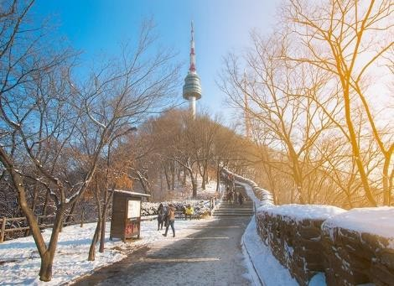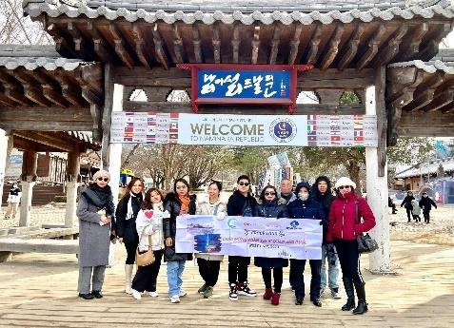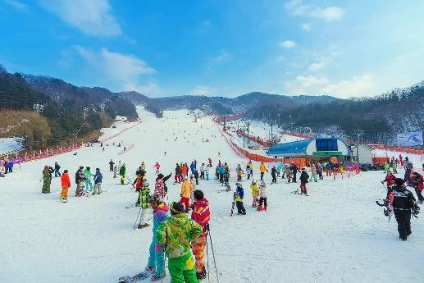
NGÀY 03 : CUNG ĐIỆN – NHÀ XANH TỔNG THỐNG – CỬA HÀNG SÂM CHÍNH PHỦ - TRẢI NGHIỆM LÀM KIM CHI VÀ MẶC HANBOK (ĂN 03 BỮA)

Buổi sáng:
Quý khách Ăn sáng tại khách sạn. Sau đó, khởi hành đi tham quan tại :
- Cung điện Gyeongbok – Nơi đây được xem là cung điện lớn nhất trong số 5 cung điện nguy nga của triều đại Triều Tiên với lối kiến trúc độc đáo, mang đậm dấu ấn truyền thống của thời xưa.
- Nhà xanh tổng thống – ( Chụp hình bên ngoài ) là nơi sinh sống của các đời tổng thống Hàn Quốc
- Bảo tàng dân gian Hàn Quốc – Quý khách sẽ được hiểu rõ hơn về phong tục tập quán , truyền thống , lịch sử của người dân Hàn Quốc

Buổi trưa:
Đoàn dùng bữa trưa tại nhà hàng địa phương
Tiếp tục tham quan mua sắm
- Cửa hàng nhân sâm chính phủ
- Cửa hàng mỹ phẩm nội địa
- Trải nghiệm làm Kim Chi và mang trang phục truyền thống Hanbok

Buổi tối:
Đoàn dùng bữa tối tại nhà hàng địa phương Nghỉ đêm tại Seoul
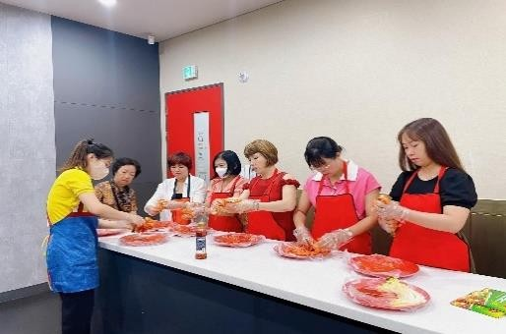
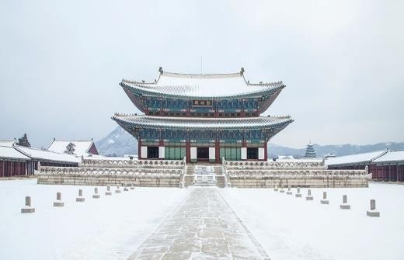
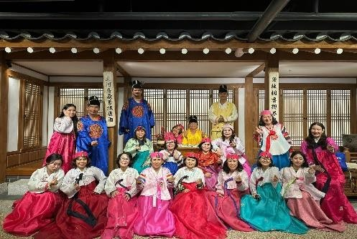
NGÀY 04: CỬA HÀNG TINH DẦU THÔNG ĐỎ - CHỢ MYEONGDONG – LÀNG CỔ BUKCHON – CÔNG VIÊN LOTTEWORLD (ĂN 03 BỮA)

Buổi sáng:
Đoàn dùng bữa sáng tại Khách sạn. Đoàn khởi hành tham quan mua sắm
- Cửa hàng tinh dầu thông đỏ
- Cửa hàng sâm tươi

Buổi trưa:
Đoàn dùng bữa trưa tại nhà hàng địa phương , sau đó tiếp tục tham quan
- Làng cổ Hanok Namsan - là một làng nghề truyền thống đã được bảo tồn nguyên vẹn trong đô thị 600 tuổi, bao gồm rất nhiều con hẻm, các ngôi nhà hanok, những mái chùa cổ.
- Lotte World– là một trong những công viên giải trí lớn nhất Hàn Quốc. Bao gồm Lotte World Adventure—công viên trong nhà với nhiều trò chơi hấp dẫn, và Lotte World Magic Island—khu ngoài trời bên hồ, nơi du khách có thể trải nghiệm cảm giác mạnh. Cùng với khu mua sắm sôi động và các sự kiện biểu diễn

Buổi tối:
Đoàn dùng bữa tối tại nhà hàng địa phương
- Chợ Myeongdong – Khu chợ nổi tiếng , sầm uất tại Hàn Quốc. Cả đoàn tự do trải nghiệm các món ăn đường phố nơi đây
Sau đó di chuyển về khách sạn nghỉ ngơi
Nghỉ đêm tại Seoul
NGÀY 05: INCHEON – ĐÀ NẴNG (ĂN 03 BỮA)

- Cửa hàng miễn thuế
- Cửa hàng tạp hóa
Buổi trưa: Đoàn dùng bữa trưa tại nhà hàng địa phương , sau đó tiếp tục tham quan
- Tham quan quảng trường Gwanghwamun – Quảng trường trung tâm của thủ đô Seoul
- Thư viện Starfield – Thiên đường sống ảo của các hot blogger ở Seoul
Đoàn ăn tối và di chuyển ra sân bay , Làm thủ tục đón chuyến bay về Đà Nẵng. ( cất cánh lúc 20:55) Về đến sân bay Đà Nẵng, kết thúc chuyến tham quan, trưởng đoàn hỗ trợ lấy hành lý.
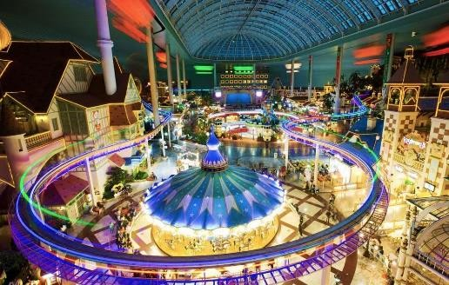
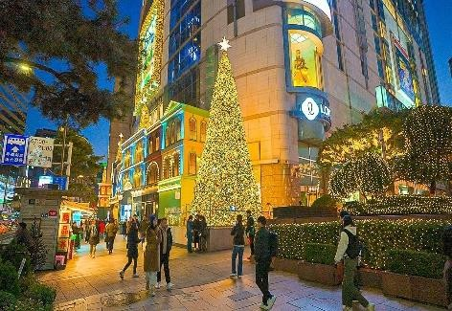
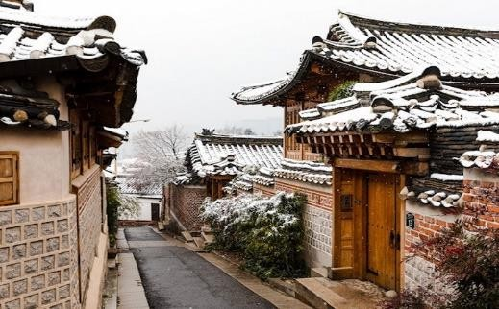
Chào tạm biệt và hẹn gặp lại quý hành khách trên các chuyến đi sau – Kết thúc chương trình.

BAO GỒM:
- Vé máy bay khứ hồi Eastar Jet (DAD-ICN-DAD)
- 10 kg Hành lý xách tay (01 kiện hành lý) + 20 kg hành lý ký gửi (01 kiện hành lý)
- Phí an ninh sân bay, bảo hiểm hàng không, thuế sân bay 2 nước

Khách sạn tiêu chuẩn 3 SAO QUỐC TẾ (2 hoặc 3 người/phòng. Trường hợp lẻ Nam/Nữ sẽ sắp xếp phòng 3 người)
- Phục vụ 1 chai nước suối/khách/ngày
- Visa nhập cảnh Hàn Quốc
- Các bữa ăn như chương trình (các bữa ăn có thể thay đổi phù hợp với tuyến điểm tuy nhiên vẫn đảm bảo đủ số lượng và chất lượng bữa ăn tương đương hoặc hơn.)
- Xe máy lạnh vận chuyển suốt tuyến.
- Vé tham quan như chương trình
- Trưởng đoàn và HDV địa phương phục vụ suốt tuyến theo chương trình.
- Bảo hiểm tai nạn du lịch Quốc tế suốt tuyến

KHÔNG BAO GỒM:
- Chi phí cá nhân, hành lý quá cước, đie^̣ n thoại, gia˘̣ t ủi, tham quan ngoài chương trình.
- Trường hợp khách đi lẻ một mình – không có khách khác trong đoàn ghép phòng thì chịu chi phí

phòng đơn 4,000,000VND/tour
- Tips cho tài xé địa phương và hướng dãn viên mức đề nghị: 35usd/khách/tour
- Visa tái nhập Việt Nam cho khách quốc tịch nước ngoài

- Phí tham quan ngoài chương trình tour.

CHÍNH SÁCH GIÁ TOUR CHO TRẺ EM:
- Trẻ nhỏ dưới 2 tuổi: Ngồi chung ghế trên máy bay, dùng chung suất ăn và sử dụng giường chung với người lớn.
- Trẻ em từ 2 tuổi đến dưới 12 tuổi: Có đầy đủ suất ăn theo chương trình và ghế ngồi trên máy bay. Không có chế độ giường riêng.
- Trẻ em đủ 12 tuổi trở lên: Trẻ có đầy đủ suất ăn, ghế ngồi và suất ngủ như người lớn

QUY TRÌNH ĐĂNG KÝ TOUR:
- Ngay sau khi đăng kí tour, cọc 50% tổng giá tour. Hoặc cọc số tiền: 10.000.000 VNĐ/Khách
- Sau khi có visa Hàn Quốc thanh toán hết số tiền còn lại.

ĐIỀU KIỆN HOÀN HỦY TOUR
- Hủy tour ngay sau khi đăng ký , phạt 50% giá trị tour đã thanh toán
- Hủy tour trước trong và trước 8 ngày làm việc so với ngày khởi hành , phạt 100% giá trị tour đã thanh toán
- Đối với khách hàng đã có visa mà hủy tour , thì mức phạt đựơc áp dụng là 100% tổng giá trị tour
, và công ty du lịch sẽ giữ hộ chiếu của khách hàng 03 tháng ( ứng với hiệu lực của visa single Hàn Quốc ) hoặc đóng dấu hủy visa

LƯU Ý
    - Nếu Quý khách bị cơ quan xuất nhập cảnh từ chồi xuất cảnh hoặc nhập cảnh vì lý do cá nhân hay nhân thân, Công ty sẽ không chịu trách nhiệm và không hoàn trả lại tiền tour đã thanh toán cũng như phải có trách nhiệm thanh toán đủ 100% giá trị tour.
    - Nếu quý khách bị từ chối không được cấp visa Hàn Quốc, thì chi phí không hoàn lại là

2.500.000vnd/khách/bộ hồ sơ
    - Không giải quyết cho bất kì lý do nào để thăm thân, kinh doanh,… mà tách đoàn khi đang du lịch tại Hàn Quốc. Phí tách đoàn là 120 – 150 USD/ khách/ ngày (bắt buộc).
    - Do các chuyến bay phụ thuộc vào các hãng hàng không nên trong một số trường hợp, giờ bay có thể thay đổi mà không được thông báo trước.
    - Chương trình tham quan sẽ được linh động điều chỉnh để phù hợp với tình hình thực tế của chuyến đi nhưng vẫn đảm bảo đi đủ các điểm tham quan trong chương trình.
    - Đối với từng trường hợp cụ thể, Quý khách có thể được yêu cầu đặt cọc từ 300.000.000VND/ người trước chuyến tham quan (sau khi quay về Việt Nam, Quý Khách sẽ nhận lại đầy đủ số tiền đã đặt cọc).
    - Hộ chiếu phải còn thời hạn sử dụng trên 06 tháng (tính từ ngày nhập cảnh lại vào Việt Nam)
    - Hướng Dẫn Viên của Công ty sẽ giữ lại toàn bộ hộ chiếu bản chính của Quý Khách trong suốt chuyến tham quan tại Hàn Quốc.

    - Nếu Quý khách là Việt Kiều hoặc người nước ngoài có visa Việt Nam rời thì phải mang theo lúc đi tour. - Đây là tour du lịch thuần túy dành cho khách có Quốc tịch Việt Nam, khách có Quốc tịch nước ngoài vui lòng đóng phụ phí là 200USD/ khách.

**Trong những trường hợp khách quan như : khủng bố, thiên tai…hoặc do có sự cố, có sự thay đổi lịch trình của các phương tiện vận chuyển công cộng như : máy bay, tàu hỏa…thì Cty sẽ giữ quyền thay đổi lộ trình bất cứ lúc nào vì sự thuận tiện, an toàn cho khách hàng và sẽ không chịu trách nhiệm bồi thường những thiệt hại phát sinh**.

